问题单位：宣城市公安局安保监管系统

问题环境：AAS-V10,uos,飞腾2000以及本机虚拟机均已复现。

问题描述：部署应用之后，配置虚拟主机允许软连接后，可以访问服务器内配置文件。

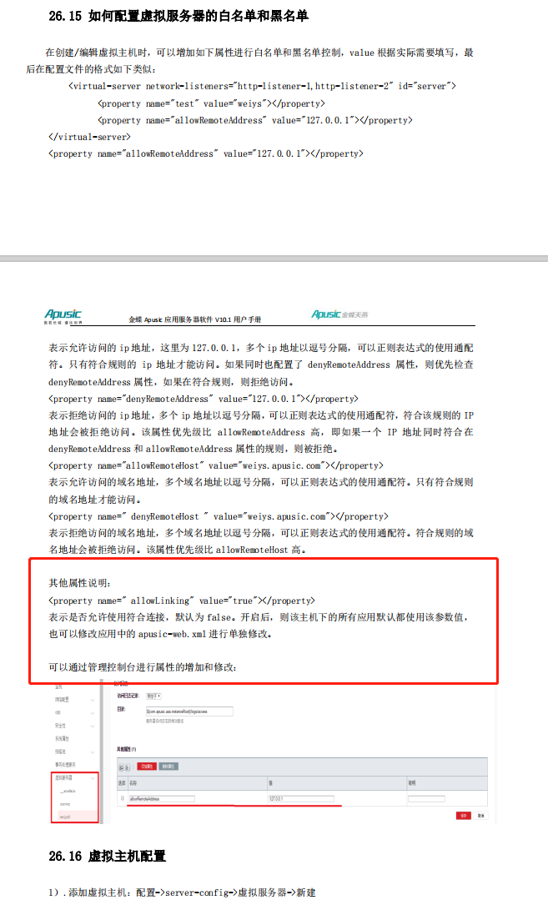

复现过程：

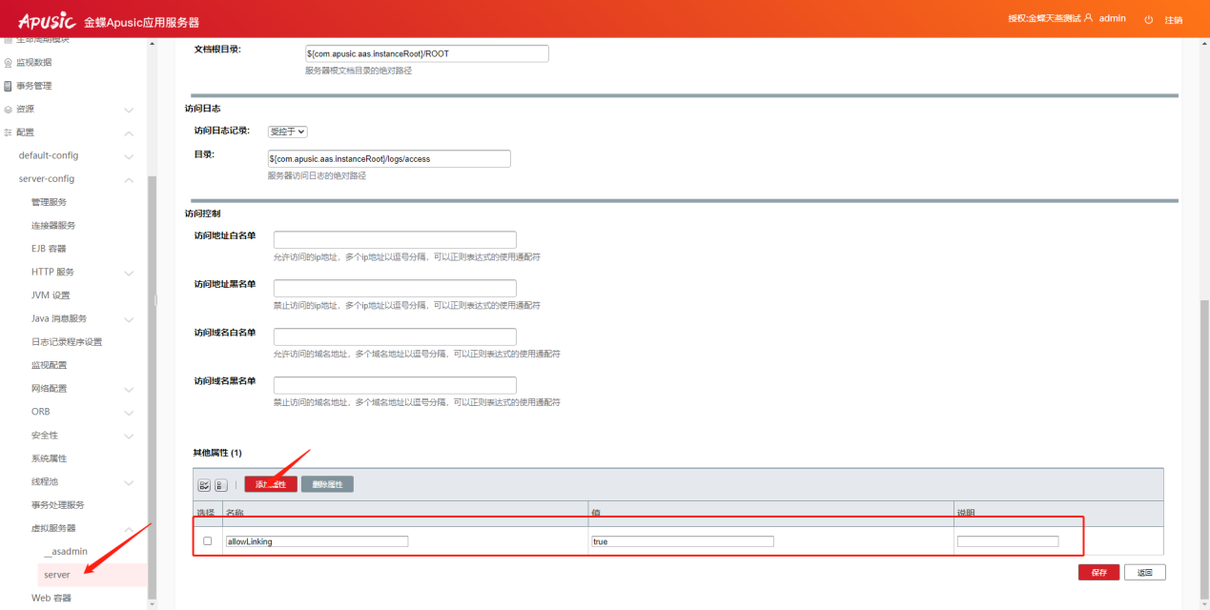

在虚拟主机栏添加此配置后，重启中间件服务，即可访问服务器内配置文件

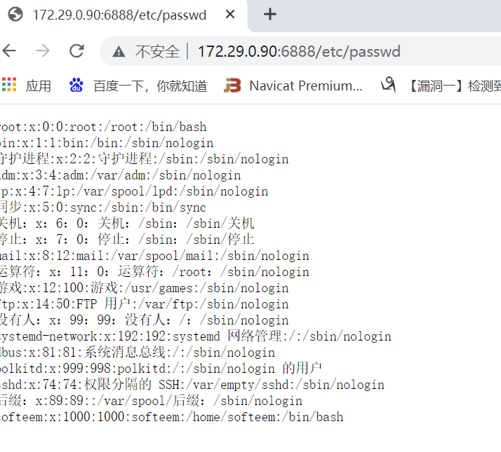

等保测评，客户方认为照成安全问题，要求调试整改。